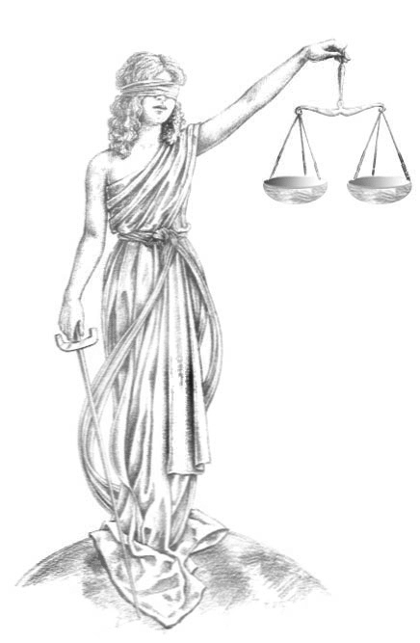 | Информационный вестник  издается с апреля 2014 года № 4 2015 г.  Качество отправления правосудия – одна из главных задач судебной системы
СЕГОДНЯ В НОМЕРЕ:  - Взыскание алиментов  - Итоги детского конкурса  - Из зала суда  Уважаемые читатели!  С информацией, изложенной на страницах нашей газеты, вы можете ознакомиться, посетив сайты судебных участков № 1 и № 2 г. Кувандыка и Кувандыкского района Оренбургской области:  http://kuv1.kodms.ru/,http://kuv2.kodms.ru/ | Семейный кодекс РФ определил, что дети имеют право получать содержание, прежде всего, от своих родителей. Если это невозможно, ребенок может потребовать выплаты алиментов от своих совершеннолетних братьев и сестер, а также от бабушек и дедушек, если они располагают необходимыми средствами.  Получать алименты вправе ребенок, который:  не достиг совершеннолетия;  состоит в кровном родстве с лицом, обязанным уплачивать алименты.
  
Ребенок имеет право на получение алиментов с родителей, только если они официально зарегистрированы в качестве его родителей в органах ЗАГС. Иначе придется подать в суд заявление об установлении отцовства (или материнства). Это можно сделать как заблаговременно, так и одновременно с подачей заявления о взыскании алиментов.
Отметим, что по действующему Семейному кодексу РФ не имеет значения, состояли ли родители ребенка в браке, находятся ли они в браке на момент взыскания алиментов или их брак вообще признан недействительным. На правах ребенка подобные обстоятельства никак не отражаются, он в любом случае может получить содержание. Право получать содержание у ребенка сохраняется, если родители продолжают находиться в браке и проживать совместно. Если родители ребенка ограничены в родительских правах или лишены их, на обязанности по уплате алиментов это тоже никак не сказывается.
Определение размера алиментов
Прежде чем обращаться в суд с требованием об уплате алиментов, следует определить, какие именно требования можно заявлять.
Алименты представляют собой средства, необходимые для содержания ребенка, то есть для обеспечения его повседневных нужд в питании, одежде, образовании и т.д. Семейный кодекс РФ определил минимальные ежемесячные суммы, на которые может претендовать ребенок. Они рассчитываются в долях к заработку родителя, зависят от количества детей, которых такой родитель обязан содержать, и составляют:
- на одного ребенка – четверть заработка или иного дохода родителя,
- на двух детей – треть,
- на трех и более детей – половину.
Суд может уменьшить или увеличить размер алиментов. Но для этого потребуется обоснование – материальное положение сторон, состояние здоровья и т.д.
Поскольку доходы, которые могут получать родители, не ограничиваются заработной платой по трудовому договору, Правительство РФ издало постановление с перечислением всех видов доходов, из которых удерживаются алименты.Этот перечень достаточно широк и включает разнообразные виды доходов, например, оплату по трудовым и гражданско-правовым договорам, трудовые премии, пенсии, стипендии, доходы по акциям и т.д.
Алименты удерживаются и из тех доходов, которые родитель получает не в денежной, а в натуральной форме. Однако в такой ситуации сложнее определить, какая сумма составляет четверть или, например, треть дохода, и суд может установить алименты в твердой денежной сумме. Аналогичное правило применяется и в других случаях, в которых определение долей затруднительно (например, если заработок родителя нестабилен, выражается в иностранной валюте и т.д.).
Помимо указанных долей от заработка родителя, ребенок может получить возмещение дополнительных расходов. Это возможно, если у ребенка тяжелая болезнь, он получил увечье, ему необходима оплата ухода и т.д. Причем с родителя могут быть взысканы не только те расходы, которые уже произведены, но и предполагаемые затраты. Обращаем внимание, что суммы дополнительных расходов взыскиваются не в долях к заработку родителя, а твердой денежной сумме.

Взыскание алиментов в судебном порядке
Чтобы взыскать алименты принудительно, нужно обращаться в суд. Это можно сделать двумя способами:
- путем подачи искового заявления. Рассмотрение дела в порядке искового производства может продлиться какое-то время. Потребуется являться в суд, давать объяснения. Кроме того, если у родителя, с которого взыскиваются алименты, есть и другие дети, которым он выплачивает алименты по решению суда, то законные представители таких детей будут извещены и тоже могут явиться в суд. После того как суд вынесет решение, можно немедленно получить исполнительный лист и не дожидаться вступления решения в силу;
- путем подачи заявления о вынесении судебного приказа. Это фактически упрощенный порядок, потому что судебный приказ выносится в течение пяти дней после подачи заявления без вызова сторон в суд. Судебный приказ выступает одновременно в качестве исполнительного документа и может быть обращен к исполнению сразу после вынесения. Однако использовать такой порядок можно, если заявлено только требование о взыскании алиментов на несовершеннолетнего ребенка. Если требование связано с установлением отцовства, оспариванием отцовства (материнства) или необходимостью привлечения других заинтересованных лиц, придется обращаться в суд с обычным иском.
Отметим, что и в первом, и во втором случае необходимо приложить к заявлению документы, подтверждающие родство ребенка и родителя (свидетельство о рождении, свидетельство об установлении отцовства).
В какой суд обращаться
Иск о взыскании алиментов (или заявление о вынесении судебного приказа) подается мировому судье по месту жительства ответчика либо по месту жительства истца (в данном случае право выбора принадлежит тому, кто обращается в суд). Однако если одновременно с требованием об алиментах планируется заявить об установлении или оспаривании отцовства (материнства), определении места жительства ребенка, о лишении или ограничении родительских прав, об усыновлении и т.д., то придется обращаться не к мировому судье, а в районный суд с исковым заявлением.
Госпошлину при подаче иска об уплате алиментов уплачивать не потребуется (п. 2 ч. 1 ст. 333.36 НК РФ).
Решение суда о взыскании алиментов
Если суд сочтет, что имеются все основания для взыскания алиментов, то он присудит алименты с даты обращения в суд. Но бывают исключения: если до обращения в суд принимались меры к получению алиментов, но родитель уклонялся от их уплаты, суд может взыскать алименты за прошедший период (в пределах трех лет).
Более того, еще в процессе рассмотрения дела суд может вынести постановление о взыскании алиментов на несовершеннолетнего ребенка. Это связано с бесспорным правом каждого ребенка получать содержание от своих родителей. Однако следует отметить, что такого не произойдет, если одновременно с требованием об алиментах было заявлено требование об установлении отцовства (материнства). Ведь до окончания рассмотрения дела неизвестно, является ответчик родителем или нет.
На основании вступившего в силу решения суда можно получить исполнительный лист. В случае с судебным приказом, как отмечалось выше, этого не требуется. Исполнительный лист или судебный приказ можно направить в службу судебных приставов или непосредственно в организацию, где работает плательщик: работодатель вправе удерживать алименты из заработка плательщика и перечислять их за его счет ребенку.
Если имеющегося у плательщика дохода недостаточно для взыскания алиментов, причитающихся ребенку, взыскание может быть обращено на другие денежные средства такого родителя и даже на его имущество.
Соглашение об алиментах
Родители могут обойтись без обращения в суд и самостоятельно договориться о том, кто и в каком объеме будет предоставлять средства на содержание ребенка. Для этого им потребуется заключить соглашение об уплате алиментов.
Соглашение об уплате алиментов обязательно нужно удостоверить у нотариуса, иначе оно не будет иметь никакой юридической силы. Зато заверенное у нотариуса соглашение имеет силу исполнительного листа. Иными словами, если один из родителей не исполняет условия этого соглашения (не уплачивает алименты), то другой сможет от имени ребенка обратиться в службу судебных приставов или по месту работы плательщика.
В данной статье были рассмотрены вопросы взыскания алиментов только на несовершеннолетних детей. Однако мать ребенка также может получить самостоятельное право на содержание. Например, право требовать алименты с мужа имеет жена в период беременности и в течение трех лет со дня рождения общего ребенка. Кроме того, это право предоставлено нуждающемуся супругу, который ухаживает за общим ребенком-инвалидом до достижения им 18 лет или за общим ребенком – инвалидом с детства I группы. В названных случаях родители получают самостоятельное право требовать содержания, но и ребенок сохраняет свое право на алименты.

Пресс-служба судебного участка
Подведены итоги детского конкурса творческих работ на тему: «Правдилия - страна чудес»

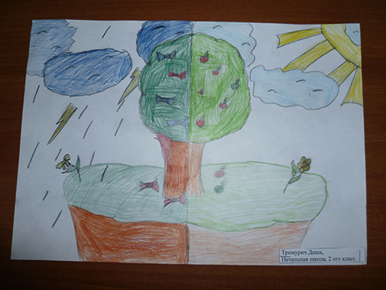  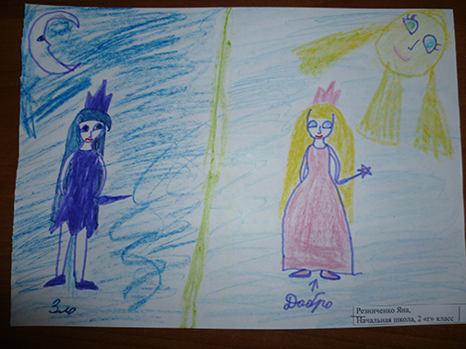  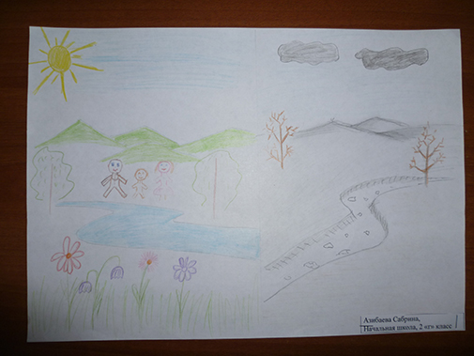  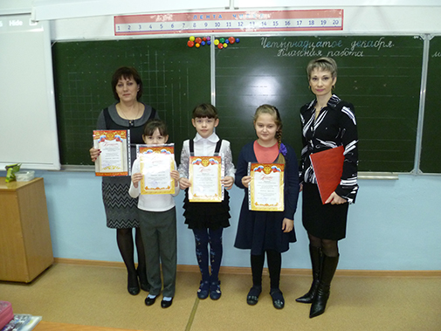 | Накануне дня Юриста, который в нашей стране ежегодно празднуется 3 декабря, судебными участками мировых судей № 1 и № 2 г. Кувандыка и Кувандыкского района Оренбургской области был объявлен конкурс творческих работ на тему: «Правдилия - страна чудес».  Активное участие в конкурсе приняли ученики начальной школы г. Кувандыка. 14 декабря подведены итоги конкурса. Участникам жюри пришлось очень нелегко при определении победителей, поскольку на конкурс были представлены 32 работы. Несколько дней члены жюри спорили и выбирали победителей. Для объективности оценки представленных работ было решено разделить участников конкурса на две возрастные категории: 2 классы и 3-4 классы, а также выделить несколько номинаций: за оригинальность, за правдивость, за креативность, за яркость и за знание прав. Все конкурсные работы очень трудоемкие и содержательные.  Итак, итоги нашего конкурса!  Единогласным решением жюри среди участников 2-х классов:  1-е место присуждено Азибаевой Сабрине, ученице 2 «г» класса начальной школы;  2-е место присуждено Тримурич Даше, ученице 2 «г» класса начальной школы;  3-е место присуждено Резниченко Яне, ученице 2 «г» класса начальной школы. Победители конкурса получили памятные призы и грамоты.  В номинации за «Оригинальность» представленных работ ценными призами награждены следующие учащиеся начальной школы:  - Баклыкова Диана - 4 «д» класс;  - Гурина Виктория - 3 «д» класс;  - Янтемирова Карина - 3 «а» класс;  - Кузнецова Саша - 4 «г» класс;  - Прохоров Егор - 2 «г» класс;  - Сметановская М. 2 «г» класс.  В номинации за «Яркость» представленных работ ценными призами награждены следующие учащиеся начальной школы:  - Покшеватова Маша - 4 «г» класс;  - Евстифеева Настя - 4 «д» класс;  - Потлова Арина - 4 «д» класс;  - Богданова Вероника - 4 «г» класс;  - Ярмонова Лиза - 3 «г» класс;  - Кишкина Ева - 2 «б» класс.  В номинации за «Креативность» представленных работ ценными призами награждены следующие учащиеся начальной школы:  - Подопригора Никита - 3 «д» класс;  - Цыганова Саша - 3 «б» класс;  - Позднякова Елизавета - 3 «в» класс.  В номинации за «Правдивость» представленных работ ценными призами награждены следующие учащиеся начальной школы:  - Бандурин Андрей - 2 «г» класс;  - Усманова Арина - 2 «г» класс;  - Зверева Анастасия - 2 «г» класс;  - Кузаев Женя - 2 «г» класс;  - Ефимов Георгий - 2 «г» класс;  - Безруков Тимофей - 2 «г» класс;  - Шиянов Никита - 2 «г» класс.  В номинации «За знание прав» представленных работ ценными призами награждены следующие учащиеся начальной школы:  - Анищенко Илья - 2 «г» класс;  - Миронов Женя - 2 «г» класс;  - Серегина Анастасия - 2 «г» класс.  Особую благодарность организаторы конкурсы объявили педагогам, подготовившим участников конкурса: Подшибякиной Ирине Викторовне, Жарковой Виктории Васильевне; Ковцун Наталье Михайловне.

Вынесен обвинительный приговор по п. «в» ч. 2 ст. 115 УК РФ
Мировым судьей судебного участка №2 г.Кувандыка и Кувандыка Оренбургской области рассмотрено уголовное дело в отношении ранее судимого Михайлова, который за преступления против жизни и здоровья граждан М., который в очередной раз, освободившись из мест лишения свободы, где отбывал наказание за причинение телесных повреждений, находясь в одном из дворов села, употребив спиртные напитки поссорился со своим знакомым, | 
желая подкрепить свои доводы более действенным способом, схватил нож и нанес им два удара в область задней поверхности грудной клетки потерпевшего, причинив тому телесные повреждения в виде двух непроникающих колото-резанных ран задней поверхности грудной клетки по задне-подмышечной и лопаточной линиям в 7 межреберье с повреждением 8 ребра слева, которые влекут за собой кратковременное расстройство здоровья, и расцениваются как повреждения, причинившие легкий вред здоровью.
Судом было установлено, что Михайлов совершил преступление, предусмотренное п. «в» ч. 2 ст. 115 Уголовного кодекса Российской Федерации - как умышленное причинение лёгкого вреда здоровью, вызвавшем кратковременное расстройство здоровья, совершенном с применением предмета, используемого в качестве оружия. Дело рассматривалось в особом порядке.

При назначении подсудимому наказания суд принял во внимание смягчающие вину обстоятельства, такие как признание вины и раскаяние в содеянном.В качестве обстоятельств отягчающих наказание подсудимого суд признал рецидив преступлений и совершение преступления Михайловым в состоянии опьянения, вызванном употреблением алкоголя.

За совершение данного преступления гражданин Н. был приговорен судом к наказанию в виде лишения свободы сроком 10 месяцев с отбыванием наказания в исправительной колонии строгого режима.

Приговор в апелляционном порядке не обжалован и вступил в законную силу.
Пресс-служба судебного участка

Наказание нерадивой матери
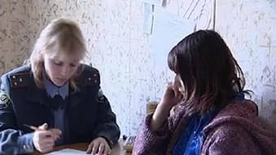  Мировым судьей судебного участка № 2 г. Кувандыка и Кувандыкского района вынесен обвинительный приговор в отношении жительницы Кувандыкского района по ст. 156 УК РФ, - ненадлежащее исполнение обязанностей по воспитанию несовершеннолетнего родителем, если это деяние соединено с жестоким обращением с несовершеннолетним. | В ходе рассмотрения уголовного дела мировым судьей установлено, что основной причиной совершения матерью преступления послужило злоупотребление алкоголем.  В судебном заседании подсудимая полностью признала свою вину, раскаялась в содеянном, пояснила, что намерена изменить свою жизнь к лучшему, прошла курс антиалкогольной терапии, навела порядок в доме, хочет устроиться на работу и в дальнейшем проживать со своим ребенком.  С учетом обстоятельств совершенном преступления, степени его тяжести и общественной опасности, а также характеристики личности подсудимой, наличия смягчающих ответственность обстоятельств, мировой судья назначил подсудимой наказание в виде обязательных работ.  Фамилии участников изменены.  Приговор вступил в законную силу.  Пресс-служба судебного участка

«Информационный вестник»  Учредитель: Судебные участки № 1, № 2 г. Кувандыка и Кувандыкского района Оренбургской области  Адрес: 462241, г. Кувандык, ул. Рыбникова, 1/2  Электронный адрес: kuv2-ms@kodms.ru  Адрес сайта: http://kuv1.kodms.ru/, http://kuv2.kodms.ru/  Телефон: (35361) 36978  Факс: (35361) 37727 | Информационное издание  Газета выходит 1 раз в квартал  Тираж 30 экземпляров  Выпуск подготовила редакционная  коллегия:  Т.Е. Этманова, мировой судья  А.М. Закиров, помощник мирового судьи

